Сообщение на педсовете «Возможности современного урока по формированию ключевых компетенций обучающихся в очном дистанционном режиме»
по теме: «Работа с текстом на уроках казахского языка как средство
формирования речевых навыков»
13.11.2020г. учитель казахского языка
Бейсембаева А.Ж.

Одним из источников получения знаний для учащихся на уроках казахского языка является текст. Но школьники сталкиваются с большими трудностями при работе с текстом – не могут извлечь нужную информацию, выделить главное, найти новые слова, передать содержание прочитанного.
Для наилучшего усвоения учащимися материала необходим ряд последовательных упражнений, определенных этапов работы, которые бы позволили понять текст, помогли бы учащемуся выделить главные идеи, найти новые слова, нужную информацию, усвоить ее.
Для работы с текстом на казахском языке характерны и специфические трудности, связанные с наличием незнакомых слов, с необходимостью уметь пользоваться словарем или догадаться о значении слов по контексту, понимать структуру чужого языка, его грамматический строй и особенности различных стилей.
Поэтому, на мой взгляд, очень целесообразно при работе с текстом научить ребенка использовать определенный алгоритм, то есть совокупность последовательных этапов, включающих в себя ряд приемов, которые позволили бы добиться поставленной цели. Примерный алгоритм работы с текстом может быть следующим:

Слайд Текст «Лиса и фазан» Предтекстовая работа.
1-тапсырма. Айтылым/
Суретте қандай құс бейнеленген?
Ол құсты көрдің бе?
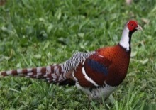
Суретте қандай аң бейнеленген?
Қайда мекендейді?
Түлкі туралы қандай ертегі білесің?
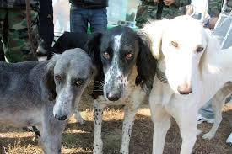
Суретте не бейнеленген?
Итті неге адамның досы дейді?
Адамға иттің қандай пайдасы бар?

Это упражнение – предтекстовая работа. Ученики по картинкам описывают животных, говорят, где они обитают, рассказывают об их повадках. Здесь учитель работает над развитием речи, мышления неслышащих школьников. После этого упражнения ученикам легче понять текст и то, о чем в нем говорится.

2-тапсырма. Мәтінді рөлге бөліп оқыңдар.

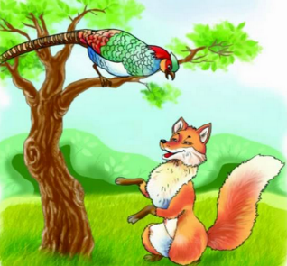
- Қалай ойлайсың, ертегі не туралы?
Как вы думаете, о ком (о чем) сказка?
- Түлкі қырғауылға не айтып жатыр деп ойлайсың?
Что лиса говорит фазану?
- Түлкінің ойы қалай?
О чем думает лиса??

В этом упражнении развивается критическое мышление неслышащих учащихся. Они отвечают на вопросы не по тексту, а на вопросы, требующие размышлений, высказывают собственное мнение. Далее, когда ученики поняли, о чем будет говориться в тексте, можно приступать к разным видам работ.
Следующи этап идет. Текстовая работе. С перва читаем по жестом. А потом пойдёт чтение по ролям.
Слайд Сөздерді оқиды,аударады, сөздермен сөйлем құрайды.
А так же проводится словарная работа по тексту.
Қырғауыл-фазан
Естімейді-не слышит
Заман - время
Зорлық- насилие
Қылмас- преступление
Алды-артына қарамастан - не смотря назад

Слайд 3-тапсырма. Идет,После тексстовая работа. Кейіпкерлерді олардың әрекетімен сәйкестендіріңіз.
В этом задании ученики должны соотнести картинку с предложением из текста. При этом у них развивается зрительное восприятие, умение синтезировать, то есть объединять в одно целое.
Кейіпкерлер | сәйкестендір | Іс-әрекеттері
 |  | Қалыңағаштыаралапкележатады
 |  | Алыстандауысыестіледі.
 |  | Біздіжепқоюымүмкіндепқорқады

Слайд 4-тапсырма. Сөйлемдерді мәтін мазмұны бойынша рет-ретімен орналастырыңыз (1, 2, 3).
В этом упражнении ученики должны расставить предложения по – порядку. У них формируется умение восстанавливать текст в логической последовательности.
Мәтіндегіақпараттар | Реті
Ит деген сөзді естіген соң, түлкі алды-артына қарамастан қаша жөнеледі.

Бір түлкі қалың ағашты аралап келе жатып, ағаштың басында отырған қырғауылды көреді де жақындап келді

Жерге түсіп, сөйлессеңіз қайтеді, бір құлағым естімеуші еді? – дейді.- Қырғауыл:

Последовательно используя данные этапы работы с текстом, учитель добьется не только полного понимания учеником прочитанного, но и достигнет основной цели урока казахского языка – коммуникации, а также развития у учащихся общеучебных умений и навыков в период дистанционного обучения.

Слайд Текст «Помощники в семье»

Работа по картинкам к тексту. Ученики отвечают на вопросы. Развивается зрительное внимание, мышление, речь. Вспоминают, какую они сами оказывали помощь в семье.
1-тапсырма. Суретке қара. Сұрақтарға жауап бер.
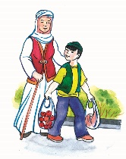
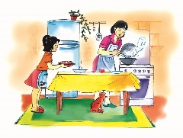
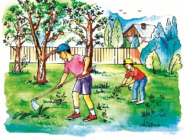

Саша не істеп жатыр? Анна не істеп жатыр ? Әлібек не істеп жатыр?
Слайд 2-тапсырма. Сурет бойынша диаграмманы толтыр.
В этом задании ученики должны составить кластер «Помощь детей» (Кому помогают дети?). Это упражнение ориентировано на формирование у учеников самостоятельного мышления. После этого задания ученики приступают к чтению текста.
……… …………
………Олар кімге көмектесті? ………
…………
Слайд МӘТІНМЕН ЖҰМЫС
3-тапсырма. Мәтінді оқы.
Менің отбасым үлкен. Біз үйде бір-бірімізге көмектесеміз. Ағам маған қиын есептерді шығаруға көмектеседі. Ол жақсы түсіндіреді. Оңай есептерді өзім шығарамын. Мен інім мен қарындасыма көмектесемін. Оларға сурет салуды үйретемін. Қарындасым кішкентай. Мен оған тамақ беремін. Киімдерін кигіземін.
Сұрақтарға жауап бер.

• Оның отбасы қандай?
• Олар бір-біріне көмектесе ме?
• Кім есеп шығаруға көмектеседі?
• Ол қандай есептерді шығаруға көмектеседі?
• Оңай есептерді кім шығарады?
• Ол кімге көмектеседі?
После чтения и ответов на вопросы, ученики должны придумать название текста. При этом у обучающихся отрабатывается умение выделять общий смысл.
Слайд 4-тапсырма. Көп нүктенің орнына тиісті сөздерді жаз.
Далее дается материал на закрепление. Ученики должны по памяти вставить пропущенные слова из текста и заполнить таблицу на утверждение или отрицание высказывания.
Менің отбасым … . Ағам маған … есептерді шығаруға көмектеседі. Ол жақсы … . Мен … есептерді өзім шығарамын. Мен … мен … көмектесемін. Оларға … үйретемін. Мен қарындасыма … беремін.
5-тапсырма. Кестедегі ақпараттың мәтінге сәйкестігін тексер.
Ақпарат | Иә | Жоқ
Меніңотбасымшағын
Ағам оңай есептерді шығаруға көмектеседі
Мен қарындасыма сурет салуды үйретемін
Қиынесептердіөзімшығарамын
Ініме футбол ойнауғакөмектесемін
Біз үйде бір-бірімізге көмектеспейміз
Мен қарындасымныңкиімдерінкигіземін

Последовательно используя данные этапы работы с текстом, учитель добьется не только полного понимания учеником прочитанного, но и достигнет основной цели урока казахского языка – коммуникации, а также развития у учащихся общеучебных умений и навыков в период дистанционного обучения.

